

清华大学
431金融学综合

真题
2011-2012年

万学教育•海文考研

考研教学与研究中心

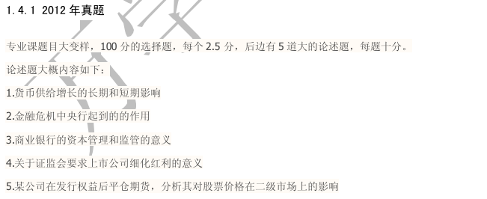



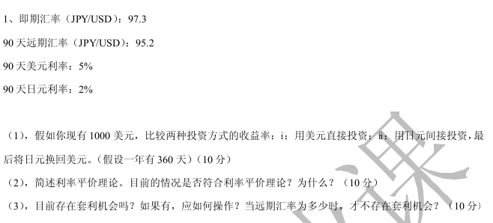
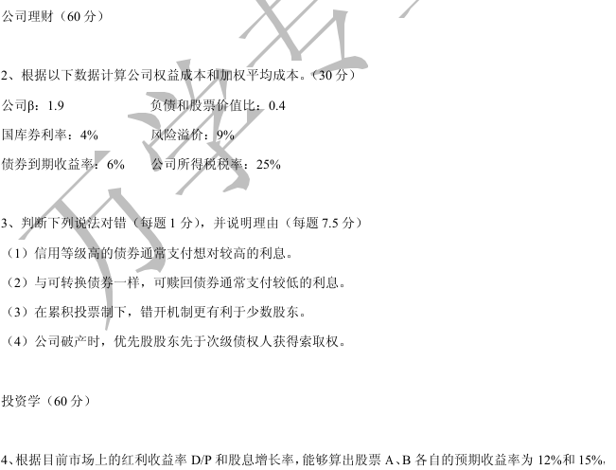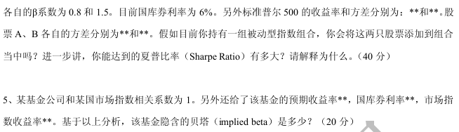

版权属于北京万学教育科技有限公司所有，违者必究



集团总部地址：北京市海淀区北四环西路66号中国技术交易所大厦A座17层
万学主网：http://www.wanxue.cn 考研频道
百度教育 万学教育 智能矩阵超级学习系统：http://s.wanxue.cn

